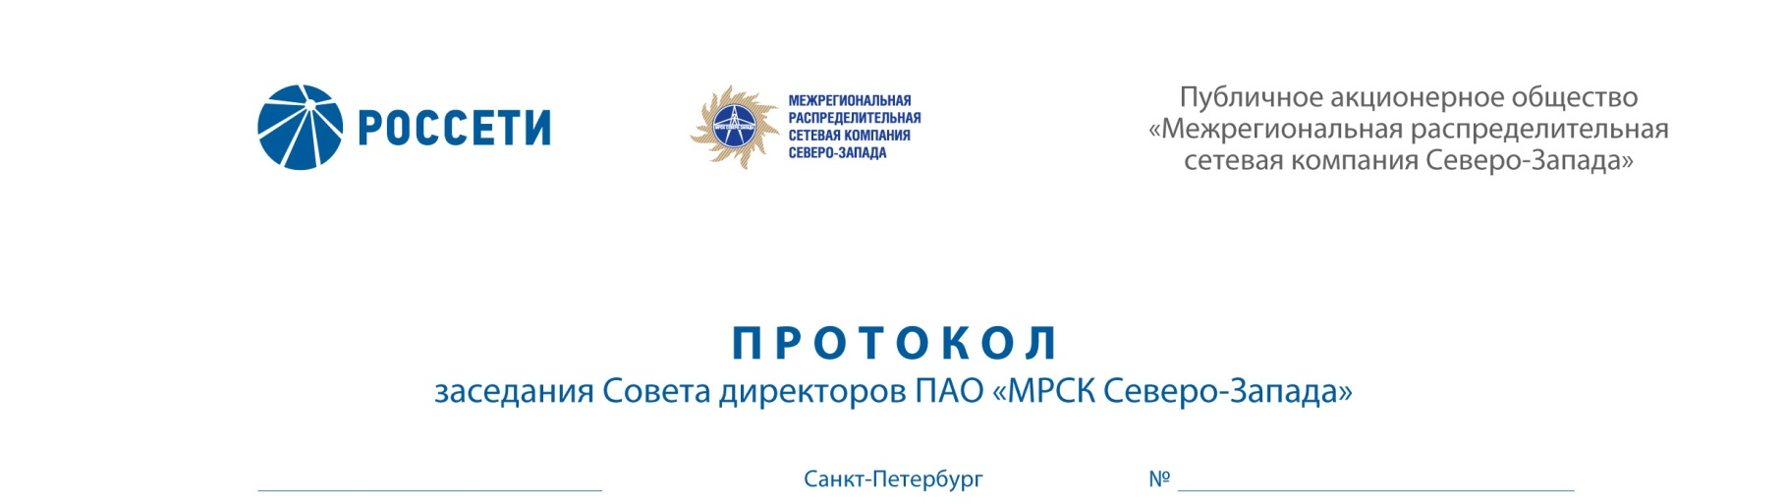

06.11.2018 300/13

Форма проведения заседания Совета директоров ПАО «МРСК Северо-Запада» – заочное голосование (опросным путем).

Председательствующий: Председатель Совета директоров – Сергеева О.А.

Члены Совета директоров, принявшие участие в заседании:
- Акимов Л.Ю.
- Акопян Д.Б.
- Жариков А.Н.
- Пелымский В.Л.
- Степанова М.Д.
- Федоров О.Р.
- Филькин Р.А.
- Шагина И.А.
- Шванкова М.М.
- Шевчук А.В.

Число членов Совета директоров, принявших участие в заседании (голосовании), составляет 11 человек из 11 избранных членов Совета директоров.
Кворум для проведения заседания Совета директоров составляет не менее половины от числа избранных членов Совета директоров Общества (пункт 18.12. статьи 18 Устава ПАО «МРСК Северо-Запада»). Кворум имелся.

ПОВЕСТКА ДНЯ:
- О присоединении к изменениям Единого стандарта закупок ПАО «Россети» (Положения о закупке), утвержденным решением Совета директоров ПАО «Россети».

ВОПРОС № 1: О присоединении к изменениям Единого стандарта закупок ПАО «Россети» (Положения о закупке), утвержденным решением Совета директоров ПАО «Россети».
Вопрос, поставленный на голосование:
Присоединиться к утвержденным решением Совета директоров ПАО «Россети» от 05.10.2018 (протокол № 324) изменениям Единого стандарта закупок ПАО «Россети» (Положения о закупке) согласно Приложению № 1
к настоящему решению Совета директоров Общества.
Итоги голосования по данному вопросу:
№ | Ф.И.О. члена | Варианты голосования
п/п | Совета директоров Общества | «За» | «Против» | «Воздержался»
1. | Сергеева О.А. | «За» | - | -
2. | Акимов Л.Ю. | «За» | - | -
3. | Акопян Д.Б. | «За» | - | -
4. | Жариков А.Н. | - | - | «Воздержался»
5. | Пелымский В.Л. | «За» | - | -
6. | Степанова М.Д. | «За» | - | -
7. | Федоров О.Р. | - | «Против» | -
8. | Филькин Р.А. | - | «Против» | -
9. | Шагина И.А. | «За» | - | -
10. | Шванкова М.М. | «За» | - | -
11. | Шевчук А.В. | - | - | «Воздержался»
Решение по данному вопросу принимается большинством голосов членов Совета директоров Общества, принимающих участие в заседании (голосовании).
Решение принято.

По результатам голосования Совет директоров ПАО «МРСК Северо-Запада» принял следующие решения:
По вопросу № 1 повестки дня:
Присоединиться к утвержденным решением Совета директоров ПАО «Россети» от 05.10.2018 (протокол № 324) изменениям Единого стандарта закупок ПАО «Россети» (Положения о закупке) согласно Приложению № 1
к настоящему решению Совета директоров Общества.

Справочно.
К протоколу прилагаются:
- особое мнение члена Совета директоров Общества Федорова О.Р. по вопросу № 1 повестки дня (Приложение № 2 к настоящему протоколу);
- опросные листы членов Совета директоров Общества.

Дата составления протокола 06.11.2018.

Председатель Совета директоров | О.А. СЕРГЕЕВА
Корпоративный секретарь | Л.Ю. НАЗАРЕНКО

